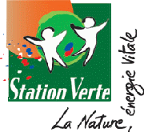
DEMANDE D’INSCRIPTION ARTISTE, ARTISAN D’ART
FETE DE L’ECOTOURISME « LEZ’ARTS EN JARDINS »
DIMANCHE 30 MAI 2021.

Nom Prénom

Activité

Adresse

Code postal Commune

Téléphone

Mail

Site internet

Atelier accessible au public ouvert toute l’année ou sur R.V | □ Oui □ Non
Nombre d’oeuvres
exposées
Choix lieux si possible | □ Jardin Public □ Jardin du Presbytère  □ Halles (seulement en cas de mauvais temps)
Choix activité | □ Exposition □ Atelier-découverte, initiation  □ Autre
Liste matériel fourni par vos soins /
Vos besoins en ml
Assurance (joindre l’attestation)
N° Siret

Fait à ................................................... Le .............................................
Signature :
Contact p.lozano@royanatlantique.fr / 05 46 08 17 63

